L’Association « Robert Triffin International »
la Faculté des sciences économiques, sociales, politiques et de communication
l’Institut d’études européennes de l’Université catholique de Louvain
ainsi que l’Association des anciens étudiants en économie (ADEL) de l’UCL
ont le plaisir de vous inviter à la conférence que
Monsieur Michel Camdessus
ancien Directeur général du Fonds Monétaire International (FMI)
et Gouverneur honoraire de la Banque de France
donnera le mardi 5 mai à 18 heures en la salle du Sénat académique, Halles universitaires, place de l’Université, 1 à 1348 Louvain-la-Neuve
sur le thème de son récent livre
« Treize ans à la tête du FMI »
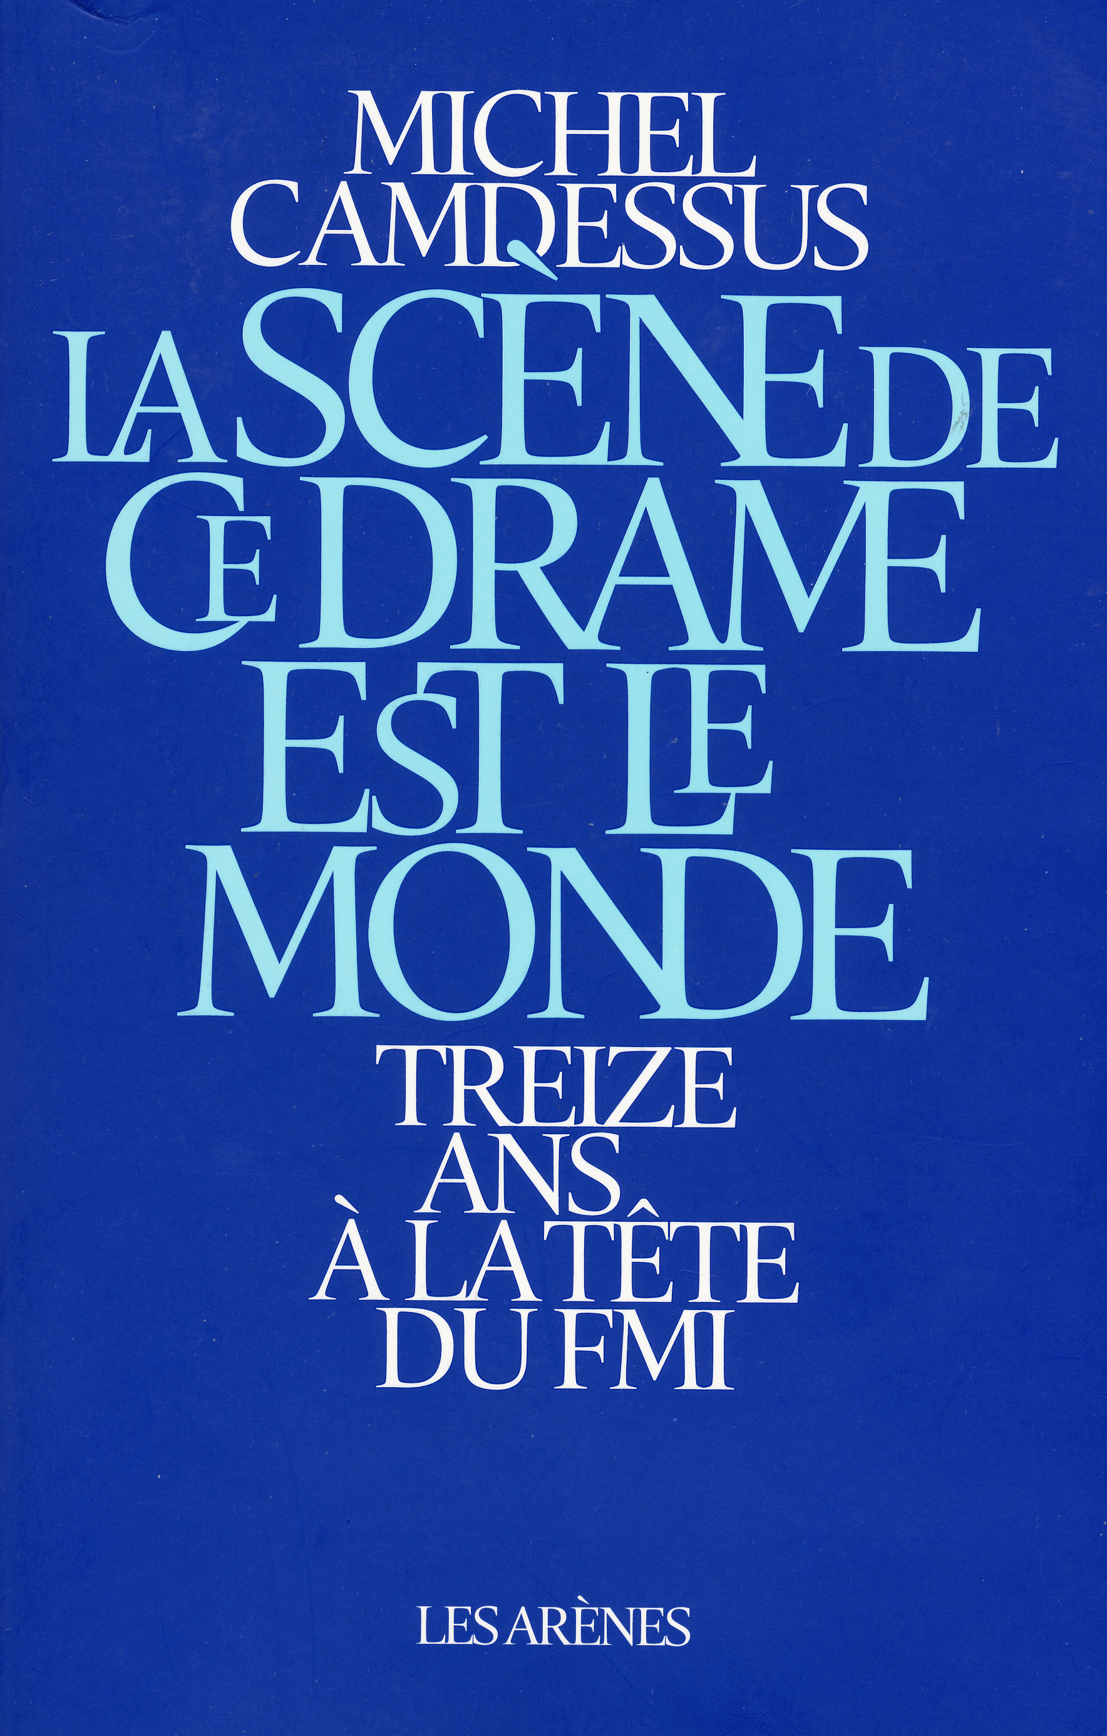

Michel Camdessus évoquera la manière dont, à la tête du FMI de 1987 à 2000, il a tenté de concilier orthodoxie financière et solidarité, d’adapter les instruments et les politiques du FMI pour mieux aider les pays en difficulté, y compris les plus pauvres, à surmonter leurs déséquilibres financiers, d’accompagner la transition des pays ex-communistes vers l’économie de marché et de promouvoir les réformes globales destinées à rendre plus équitable le système monétaire international et la gouvernance de l’économie mondiale. Michel Camdessus sera aussi heureux de répondre aux questions que beaucoup se posent à propos de l’action du FMI. Les participants auront l’occasion d’acquérir le livre de Monsieur Camdessus et, le cas échéant, de se le faire dédicacer.

Inscription demandée à l’adresse suivante : http://uclouvain.be/euro

